Mölndal / 17 september 2012

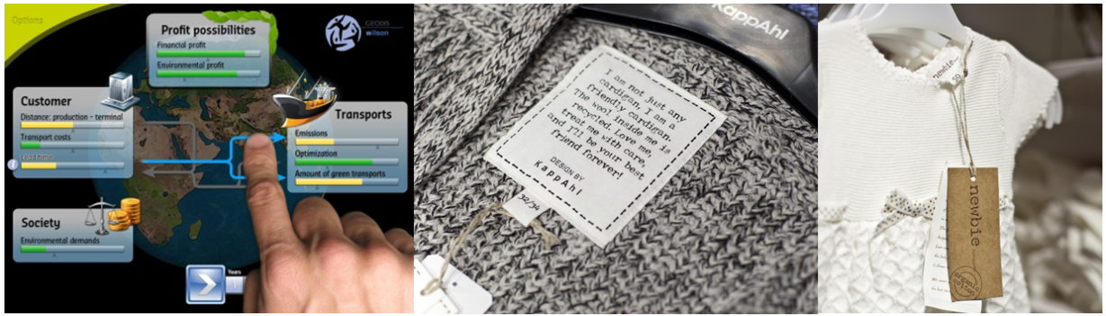

KAPPAHL UTVECKLAR FÖR MINSKAD MILJÖPÅVERKAN

KappAhls arbete med att bidra till minskad miljöpåverkan fortsätter. Under verksamhetsåret 2011/2012 transporterade modekedjan över 60 miljoner varor, från distributionscentralen i Mölndal till samtliga butiker i Sverige, Norge, Finland, Polen och Tjeckien. Nu har KappAhl medverkat i framtagningen av en logistikanalys för att kunna minska transporternas miljöpåverkan.

I samarbete med logistikföretaget Geodis Wilson har KappAhl medverkat i ett projekt som resulterat i en unik logistikanalys. Projektet beskriver vad som kan hända i framtiden om viktiga variabler inom transportbranschen förändras och vad som bör bevakas och åtgärdas. Slutresultatet kommer att presenteras i en app där olika scenarier kan simuleras.
– Miljön kommer att bli en ännu hetare fråga de närmaste åren. För oss känns det naturligt att använda modern teknik för att fortsätta ligga steget före, säger Elenor Loyd, KappAhls miljöchef.
Modellen ger överblick över hela logistiksystemet, och hur företag kan planera sin framtida transport beroende på vad olika parametrar ger för utslag. En av parametrarna är fyllnadsgrad.
– Genom att vi fyller våra transportenheter på bästa sätt kan vi minska påverkan på miljön per fraktad vara, förklarar Elenor Loyd.
En av modekedjans prioriterade aktiviteter inom hållbarhet framgent, är att öka kundens medvetna val om hållbart mode.
– Vår kund ska känna till att utöver hållbart mode i våra butiker så arbetar vi med hållbarhetsfrågor genom hela kedjan, från produktion till återvinning av textilier. En viktig del i detta är hur vårt mode når kunden, säger Elenor Loyd.
Följ oss gärna på Twitter: @FFFbyKappAhl
För ytterligare information:
Elenor Loyd, Miljöchef, tel. 0704-71 55 95, elenor.loyd@kappahl.com
Annette Björklund, Informationschef, tel. 0704-71 55 42, annette.bjorklund@kappahl.com

Några milstolpar inom KappAhls hållbarhetsarbete
2012 Framtagning av nytt verktyg för att tydligare väga in miljöaspekten vid upphandling av transporter
2011 20 procent av sortimentet består av miljömärkt mode och koldioxidutsläppen från transporterna minskade med 32 procent 2010/2011 jämfört med verksamhetsåret innan
2010 Medlem i Business for Social Responsibility, BSR
2008 Går med i transportsamarbetet Clean Shipping
2007 Medlem i Better Cotton Initative, BCI
2004 Medlem i Business Social Compliance Initiative, BSCI (fram till 2010)
2000 Skänker överblivna kläder till välgörenhet på samtliga marknader
1999 Första modekedjan i världen med miljöcertifiering enligt ISO 14001
1998 Första miljöpolicyn
1997 Uppförandekoden införs
1993 Första kollektionen ”ekokläder”

7 AV 10 SVENSKAR VÄLJER ATT GÅ IN PÅ KAPPAHL*
KappAhl är en ledande modekedja med över 380 butiker och 4 900 medarbetare i Sverige, Norge, Finland, Polen och Tjeckien. KappAhl säljer prisvärt mode för många människor – kvinnor, män och barn – och riktar sig särskilt till kvinnor 30-50 år med familj. Egna designers formger alla plagg. KappAhl blev som första modekedja i världen miljöcertifierad 1999. Under verksamhetsåret 2010/2011 var KappAhls omsättning nästan 5 miljarder kronor och rörelseresultat 222 miljoner kronor. KappAhl är noterat på Nasdaq OMX Stockholm. Mer information finns på www.kappahl.com.
*Enligt Orvesto Konsument 2011

